**新 书 推 荐**

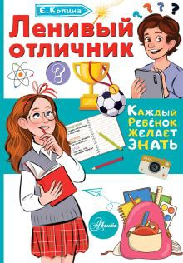**中文书名：《懒散的全优生》**

**英文书名：Lazy Straight A-Student**

**作 者：Elena Kolina**

**出 版 社：AST**

**代理公司：Vimbo (Russian agency)**

**页 数：64页**

**出版时间：2022年**

**代理地区：中国大陆**

**审读资料：电子稿**

**类 型：青少非虚构（家教）**

**插画版权归第三方所有。**

**在俄罗斯各大主要售书平台上**

**获得了超 500 条评价，获得4.9 - 5.0 星评分，印刷量超过 20000 册！**

**要是觉得上学难、无趣或者令人心生畏惧，该怎么办呢？《懒散的全优生》来帮你！**

**《懒散的全优生》这本书拓展了叶莲娜・科利娜（Elena Kolina）的独特方法，教导孩子们掌握有效的学习方法，充分考虑到每个孩子的优势与劣势。**

**主要卖点：**

• 针对四种性格类型定制了学习策略，并且在书的开头设有测试，能帮你确定自己的性格类型。

• 提供具体建议，教你如何规划作业、提高成绩以及提升阅读技能。

• 给出切实可行的步骤，助你增强自信、锻炼社交技能，让沟通更加清晰有效。

• 书中技巧具有通用性，适用于任何文化和语言环境。

**内容简介：**

我们都认同，做个好学生很重要。但要是觉得上学难、无趣或者令人心生畏惧，该怎么办呢？《懒散的全优生》来帮你！这本书既不冗长说教，也不枯燥训诫。它就像一位贴心好友，通过两男两女的故事，给出实用且可行的建议。它会告诉你如何利用自身优势去学习，以及怎样提升自尊心。毕竟，成为一名好学生和成功人士，可不只是成绩好就行，还意味着能设定并实现自己的目标，拥有出色的“软技能”。

**作者简介：**

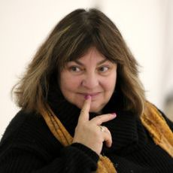**叶莲娜・科利娜（Elena Kolina）**是一位持证心理学家、讲师以及作家，她创作了 30 多部面向成人、青少年和儿童的虚构与非虚构书籍，其作品总发行量超过 50 万册，并被翻译成德语、波兰语、立陶宛语、保加利亚语、土耳其语和其他多种语言。她是面向儿童和青少年的 “增强自信心工作坊” 的负责人，也是一门独特的 《像成年人一样阅读》课程的创作者，该课程旨在推广有意识的阅读。

2016 年，她在自己的家乡圣彼得堡创办了一所线下儿童阅读学校 ——“懒散的全优生学校”。她独特的教学方法不仅有助于提高儿童的阅读技能，还能在孩子们心中播下热爱书籍和阅读的种子。多年来，这所学校已扩展到线上课程，迄今为止，已经帮助了 5000 多名儿童成为热情的阅读者。《懒散的全优生》这本书拓展了叶莲娜・科利娜（Elena Kolina）的独特方法，教导孩子们掌握有效的学习方法，充分考虑到每个孩子的优势与劣势。

**感谢您的阅读！**

**请将反馈信息发至：版权负责人**

Email：[Rights@nurnberg.com.cn](mailto:Rights@nurnberg.com.cn)

安德鲁·纳伯格联合国际有限公司北京代表处

北京市海淀区中关村大街[在地图中查看](javascript:;)甲59号中国人民大学文化大厦1705室, 邮编：100872

电话：010-82504106,   传真：010-82504200

公司网址：[http://www.nurnberg.com.cn](http://www.nurnberg.com.cn/)

书目下载：<http://www.nurnberg.com.cn/booklist_zh/list.aspx>

书讯浏览：<http://www.nurnberg.com.cn/book/book.aspx>

视频推荐：<http://www.nurnberg.com.cn/video/video.aspx>

豆瓣小站：<http://site.douban.com/110577/>

新浪微博：[安德鲁纳伯格公司的微博_微博 (weibo.com)](https://weibo.com/1877653117/profile?topnav=1&wvr=6)

微信订阅号：ANABJ2002

